中国电石工业协会信息部主办 第三十二期（2017年07月28日）
网站：www.cciac.org.cn 邮箱：ccia00＠126.com
电石交流群：QQ192598097 电石报表群：QQ328632618
电话：010-84885707 传真：010-84885707
责任编辑：蒋顺平 编辑：郭永明

目 次
2017年上半年我国电石行业生产运行情况及下半年市场预测………………2

电石市场价格继续上扬 …………………………………………………………8

2017年上半年我国电石行业
生产运行情况及下半年市场预测
中国电石工业协会 蒋顺平
自年初以来，电石价格长期处于跌跌不休态势，5月底一度跌破2200元/吨大关（出厂价格）。期间电石价格虽有小幅的上调，但整体来说价格多以降为主，当前国内主流电石价格维持在2450-2550元/吨，较年初累计吨下跌300元。
进入7月中旬，国内电石市场供应紧张，同时下游需求不断增长，电石价格持续窄幅上涨。截止7月21日，以内蒙古乌海地区为例，电石主流出厂价格为2530元上下（吨价），较6月平均价格上涨158元，较2016年同月均价上涨420元。我们分析，支撑本轮电石价格持续上涨的因素主要包括电石行业自身开工负荷低，供应减少，下游PVC行业开工负荷上调，需求增加等。我们认为电石价格上涨态势将会持续至本月底，之后将开始高位整理，后期以稳为主，原因在于看到电石价格上涨为行业带来的利润春天，电石行业正在尽快摆脱各方因素产生的影响，快速恢复产能至正常水平，而对比来看供给端恢复的速度和水平是显著大于需求端增长水平的。但随着国家宏观经济稳中向好态势地逐渐明朗，预测下半年电石市场将好于上半年。
一、上半年电石行业经济运行特点
（一）累计产量保持持续增长。据国家统计局数据显示，5月份，电石产量为219.5万吨，同比增长2.1%。1-5月份国内累计电石产量达到1092.3万吨，同比增长6.0%。详见表1、图1。
表1：5月及1-5月累计产量前十位的省份（单位：吨）
地区 | 5月 |  |  | 1-5月累计
地区 | 2017年 | 2016年 | 同比±% | 2017年累计 | 2016年累计 | 同比±%
全 国 | 2195351 | 2149213 | 2.1 | 10923025 | 10305088 | 6.0
内蒙古 | 795162 | 791618 | 0.4 | 4006245 | 3873239 | 3.4
新 疆 | 511816 | 467022 | 9.6 | 2428835 | 2336430 | 4.0
宁 夏 | 268219 | 283296 | -5.3 | 1482202 | 1320226 | 12.3
陕 西 | 217424 | 204218 | 6.5 | 1082511 | 1018733 | 6.3
甘 肃 | 101181 | 125816 | -19.6 | 436611 | 496508 | -12.1
河 南 | 88899 | 104264 | -14.7 | 413561 | 481112 | -14.0
四 川 | 51013 | 54429 | -6.3 | 267738 | 242126 | 10.6
云 南 | 42264 | 12313 | 243.2 | 221953 | 91742 | 141.9
湖 北 | 44358 | 47688 | -7.0 | 183233 | 172369 | 6.3
山 西 | 21533 | 4755 | 352.8 | 167949 | 54941 | 205.7
其它地区 | 53483 | 53793 | 0.6 | 232188 | 217663 | 6.7

从上表中可以看出，1-5月累计产量前十位省份中，内蒙古、新疆、宁夏、陕西、四川、云南、湖北、山西仍保持增长，分别为3.4%、4.0%、12.3%、6.3%、10.6%、141.9%、6.3%、205.7%，其中云南和山西地区增长相当明显；而作为电石主产区的甘肃及河南地区则出现负增长，分别下降了12.1%和14%。
图1：2016-2017年1-5月我国电石产量走势图(万吨)
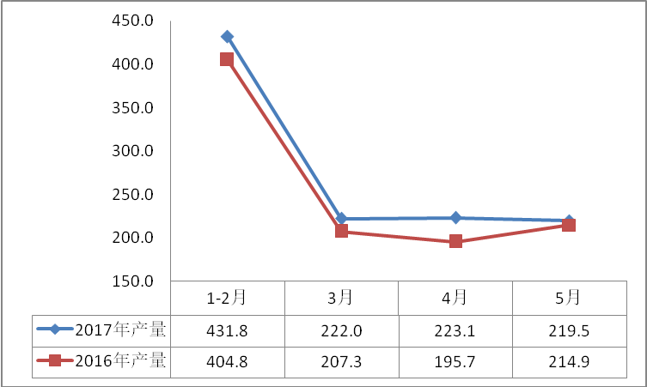
从图1可以看出，尽管今年电石市场运行压力不减，但从产量来看，总体较去年呈上升态势。形成产量增长的主要原因：一是西部地区（内蒙古、新疆、陕西、宁夏）是我国电石产能的集聚区，且大多数企业均自我配套发电-氯碱产业（除甘肃外），此地区电石产量近年来一直持续增长态势。上今年上半年以上地区复产电石产能累计约150万吨，对产量形成了一定的支撑。二是西部地区原材料价格较其它地区便宜，如内蒙古、陕西地区网上电价平均0.42-0.479元/度，而云南及两湖地区要达到0.60元/度（无多边交易的情况下），故西部地区的大型电石企业开工率较高。
（二）电石出口略有下降。据海关数据显示：4月份我国出口电石1.23万吨，同比下降20.7%；1-4月累计出口电石为3.9万吨，同比下降23.6%，累计出口均价568美元/吨。我国电石主要出口到印度、巴基斯坦、菲律宾、尼日利亚、印度尼西亚、韩国及埃及等国家。
（三）电石价格呈现悬崖式下跌。自年初以来在国际原油价格大幅下跌及下游需求疲软的影响下，我国电石价格一路走低，从1月的国内到货均价3217元/吨直线下跌至6月初的2811元/吨，吨下跌406元；以乌盟地区为例，从年初的出厂价2800元/吨跌至6月初的2450元/吨，跌幅达到350元，个别企业甚至有2400元及以下的价格出现。自6月中旬开始，因氯碱企业检修后的集中复产，再加上国家安全、环保督查压力的不断增大，导致电石供应量有所减少，再加上氯碱企业采购意愿较为积极，电石价格出现了难能可贵的100-150元/吨的上涨。
据我会了解，以内蒙古、新疆及陕西地区为例，具有煤电一体化的企业，以当前2400元/吨价格计算，生产1吨电石基本上保本，部分企业有微薄利润；而无上游配套的电石企业，生产1吨电石基本处于亏损状况。两湖、云、贵、川、豫、甘等地区电石企业生产经营压力更大，超7成以上的企业数处于停产与半停产。详见图2。
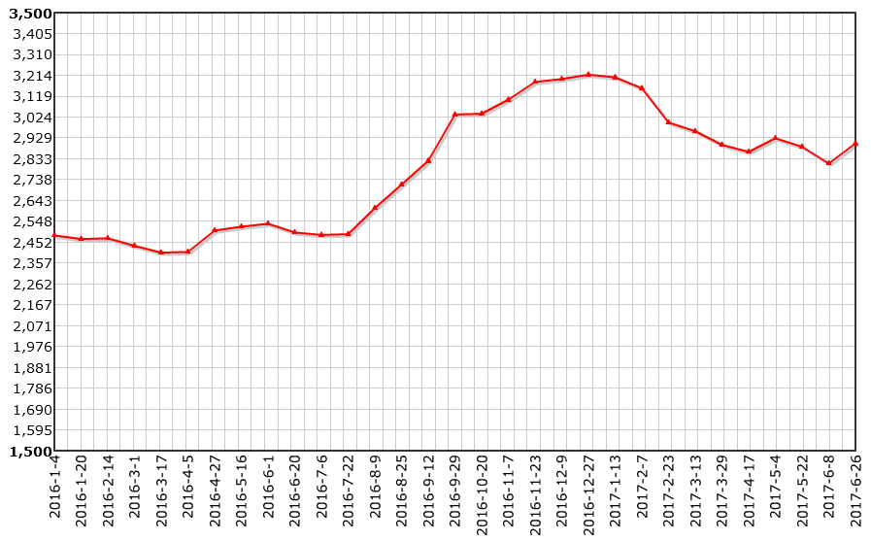
图2：2016-2017年上半年国内电石到货均价走势图（单位：元/吨）
从上图不难看出，2016年全年电石价格呈现先抑后扬态势，自去年7月底开始价格才出现大幅上涨，而今年自年初开始截止到6月初电石整体呈下降趋势，虽然整体落差较去年相比减小一半，但是今年较去年相比原材料价格涨价了600-700元/吨，大大压缩了企业盈利空间。
二、存在的主要问题
1、下游需求持续低迷，电石企业经营压力不断加大。上半年国内电石企业超7成处于亏损状态，据悉大多数企业每生产1吨电石亏损达到50-80元。虽然从6月底开始，价格略有回升，但是PVC市场价格仍旧低位运行，在市场疲软的影响下，电石市场回暖尚需时日，经营压力仍面临严重考验。
在国内供需严重失衡及房地产持续萎靡不振的影响下，PVC下游型材、管材产品深遭打击。虽然据国家统计数据显示：2017年1-5月国内PVC产量为768万吨，同比增长6.8%，但当前仍有部分PVC企业检修，加上南方大雨的影响，企业开工率不高，虽市场价格呈现出平稳态势，但回暖向好仍需过程。
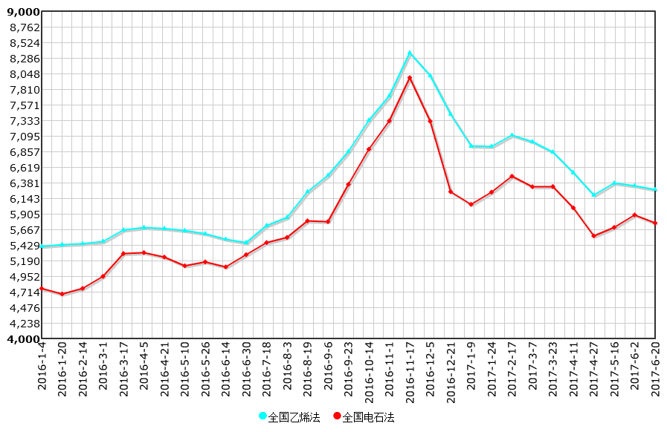
图3：2016年-2017年1-6月聚氯乙烯价格趋势图

电石其它下游产品也不景气，如醋酸乙烯由于建材、纺织等终端领域需求偏弱，价格持续下跌。自6月起，在酸酸价格不断上涨的助推下，酸酸乙烯价格有所上涨，，华东地区自提价格5950-6000元/吨，较去年成本上涨了6.2个百分点。再加上近期聚乙烯醇受环保检查影响，工厂关停较多，导致醋酸乙烯需求量明显减少，供大于求局面再次呈现。
石灰氮市场持续低迷。由于氰胺类产品需求增长空间有限，作为化肥和农药用途的市场需求尚未打开，导致产能过剩矛盾突出，装置开工率不足60%，六成企业处于亏损，产品价格维持在1960-2000元/吨。
1,4-丁二醇价格好于去年，但产量小对电石影响有限。今年来BDO价格基本维持在11000-110500元/吨 ,较去年同期增长52%，目前炔醛法装置开工稍高，基本维持在7成以上。据悉，东源科技、新疆美克公司合计20万吨装置近期即将检修，其它厂家基本运行稳定。据卓创资讯数据显示：BDO产品今年5月出口大增，出口量为6127.46吨，环比增长58.11%，截止5月累计出口23196.5吨，较去年同期增长2012.58%，预计全年有望出口4.5万吨。
2、产能过剩依然突出。近年来，我国电石行业去产能取得了一定成效，据我会不完全统计2011-2014年共淘汰或转产电石产能862.9万吨；但是过剩问题依然严重，企业间竞争异常激烈。因市场供需失衡，价格一跌再跌。据我会统计，截止到2016年全国电石产能4500万吨，目前正在建设和拟建的电石项目仍有100多万吨，一旦新建项目投产，将继续加大产能过剩程度。
3、电石成本高位运行。自2016年年底以来，电石企业用工成本、融资成本、物流成本、环保成本及原材料成本等居高不下，仅原材料价格—兰炭较去年年初上涨100%以上，达到现在的780-820元/吨，石灰价格较去年年初上涨了100-150元/吨。在效益大幅下滑的背景下，企业经营倍感压力。据了解，四川电价0.515元/度、山西电价0.56元/度、湖南和云南均价达到0.60元/度。由于电石用电成本占到总成本近70%，以上地区企业仅电石直接成本就要达到2950元以上（不含设备折旧及税金等），面对2900元左右的出厂价格，举步维艰。
4、企业融资困难，现金流紧张，三角债问题严重。
当前，各地银行对于电石等高载能行业的贷款限制非常严格，部分企业只能高息融资支付电费和购买原材料，导致流动资金严重短缺，三角债现象严重，影响了企业的正常生产。
5、行业整体效益下滑严重，处于亏损状态。根据我会监测的60家(电石产量占总产量约76%)重点企业中，18家商品电石企业全部处于亏损；42家自身配套PVC的电石企业中（电石产能占总产能44%），27家（电石产能占总产能36.4%）处于盈利，其它15家均处于亏损或保本边缘。预计下半年行业整体效益将略好于上半年，但是企业运营压力将有增无减。
三、后市分析
市场价格长期低迷，将影响电石产业的可持续发展。当前，国际油价己跌破50美元/桶，乙烯生产成本也大幅下降，从而拉动乙烯法PVC成本走低，蚕食了电石法PVC的竞争优势。
当前电石市场属于买方市场，下游产品行情，特别是PVC产品行情直接主导电石价格的涨跌。PVC行业产能过剩，市场低迷，短期内行情难有好转；石灰氮、醋酸乙烯产品市场也不稳定，唯有BDO有所向好，因其量小对电石影响有限，综合来看，下游产品难以对电石市场形成强有力的支撑。
展望2017年下半年，虽然各地放缓了对电石行业的投资，但仍将有100万吨左右在建、拟建项目，一旦在建项目于年底投产，产能过剩局面短期内无法改变；电石产量仍将创新高，增长率有望达到3%左右；市场价格低迷态势难改，行业竞争将愈加激烈。但是随着经济体制改革的不断深化，及党中央、国务院一系列调结构转方式降成本举措的出台，石灰氮等下游产品新用途的持续开发，电石市场的活力将被重新激发。我们相信在广大职工的共同努力下，电石行业会从黯淡的市场低谷中逐渐走出，下半年电石行情将好于上半年，企稳回升将再次呈现。
四、政策建议
一是协调落实大用户直供电政策，适度下调电石企业用电价格。
二是对符合《电石行业准入条件》(2014版)要求的电石企业适度放宽融资限制。
三是建议恢复给予淘汰落后产能的企业中央财政奖励（补贴）政策，推动落后产能退出。
四是建议各地政府在审批电石项目时严格执行等量（减量）置换原则，必须在新建项目投产前完成置换产能的淘汰。
电石市场价格继续上扬
整体市场描述：上周五至今电石采购价陆续跟涨30-50元/吨，涨后市场暂时维持稳价观望。至此，从6月份涨价至今，电石最大涨幅已经在230-250元/吨。电石企业开工仍显不稳定，高温天气下，电厂、炉况等影响的电石炉开工下降或是生产不正常现象仍屡见不鲜，导致电石产量一直难以恢复至前期的高位。而PVC企业开工持续高温，电石供不应求态势难以缓解。目前PVC企业电石到货多数仅能维持够用，或是偶有缺口，电石待卸车数量也处低位，多数仅有1-2天待卸车，个别甚至几乎无明显待卸车随到随卸仅能保证当天使用。在此状况下，各地下游电石采购仍积极，但考虑目前货源紧张主要是外力影响下的电石降负荷现象，所以未再连续上调采购价格。
电石出厂方面：本周电石炉开工仍显不稳定，乌盟、鄂尔多斯、陕西等地仍均有电石开工下降或是产量不足现象，使得供应量一直难以提升。电石企业出货顺畅，低价不出货，成交重心上移。目前各地电石出厂价格为：内蒙古乌海、鄂尔多斯地区电石主流出厂价2500-2550元/吨；内蒙乌盟地区一级品报价2650-2700元/吨；宁夏石嘴山地区电石主流出厂价2550-2650元/吨；中卫地区报价2600-2650元/吨，成交灵活；陕西地区出厂2530-2580元/吨；甘肃地区2600-2700元/吨。
电石市场方面：本周PVC企业电石到货仍显不足，库存及待卸车均呈现低位或是仍有下降，所以采购仍积极，价格随行就市跟涨。目前各地电石到家价格为：山东优级品主流接收价2960-3050元/吨；天津大沽化295L/KG的2930元/吨；河北唐山三友300L/KG接收价2950元/吨；河北盛华290L/KG的2810元/吨；河南宇航290L/KG的送到2960元/吨；联创内蒙货源到家价格2900元/吨；山西榆社290L/KG的自提2580元/吨；陕西北元内蒙、宁夏货源到家价格2630元/吨，当地货源送到价2540-2580元/吨。

